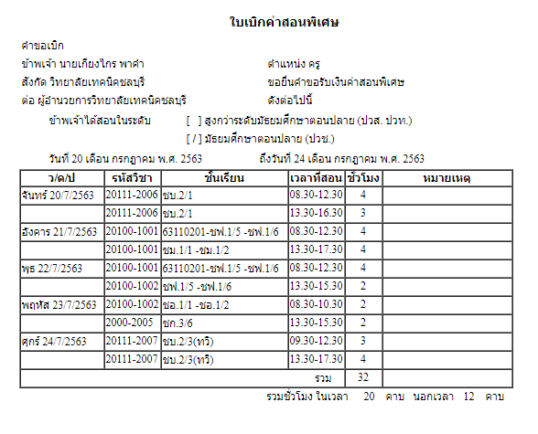

ชก.3/6 ยุบกลุ่ม

SELECT * FROM `studing` WHERE `semes` LIKE '1/2563' AND `teacher_name` LIKE '%เกียงไกร%'

3340800160292

อ.บันลือ

